Wo und wie entsteht ein Phantombild: Neue Phace Space-Podcastfolge der TH Wildau mit Phantombildzeichner Jochen Hans
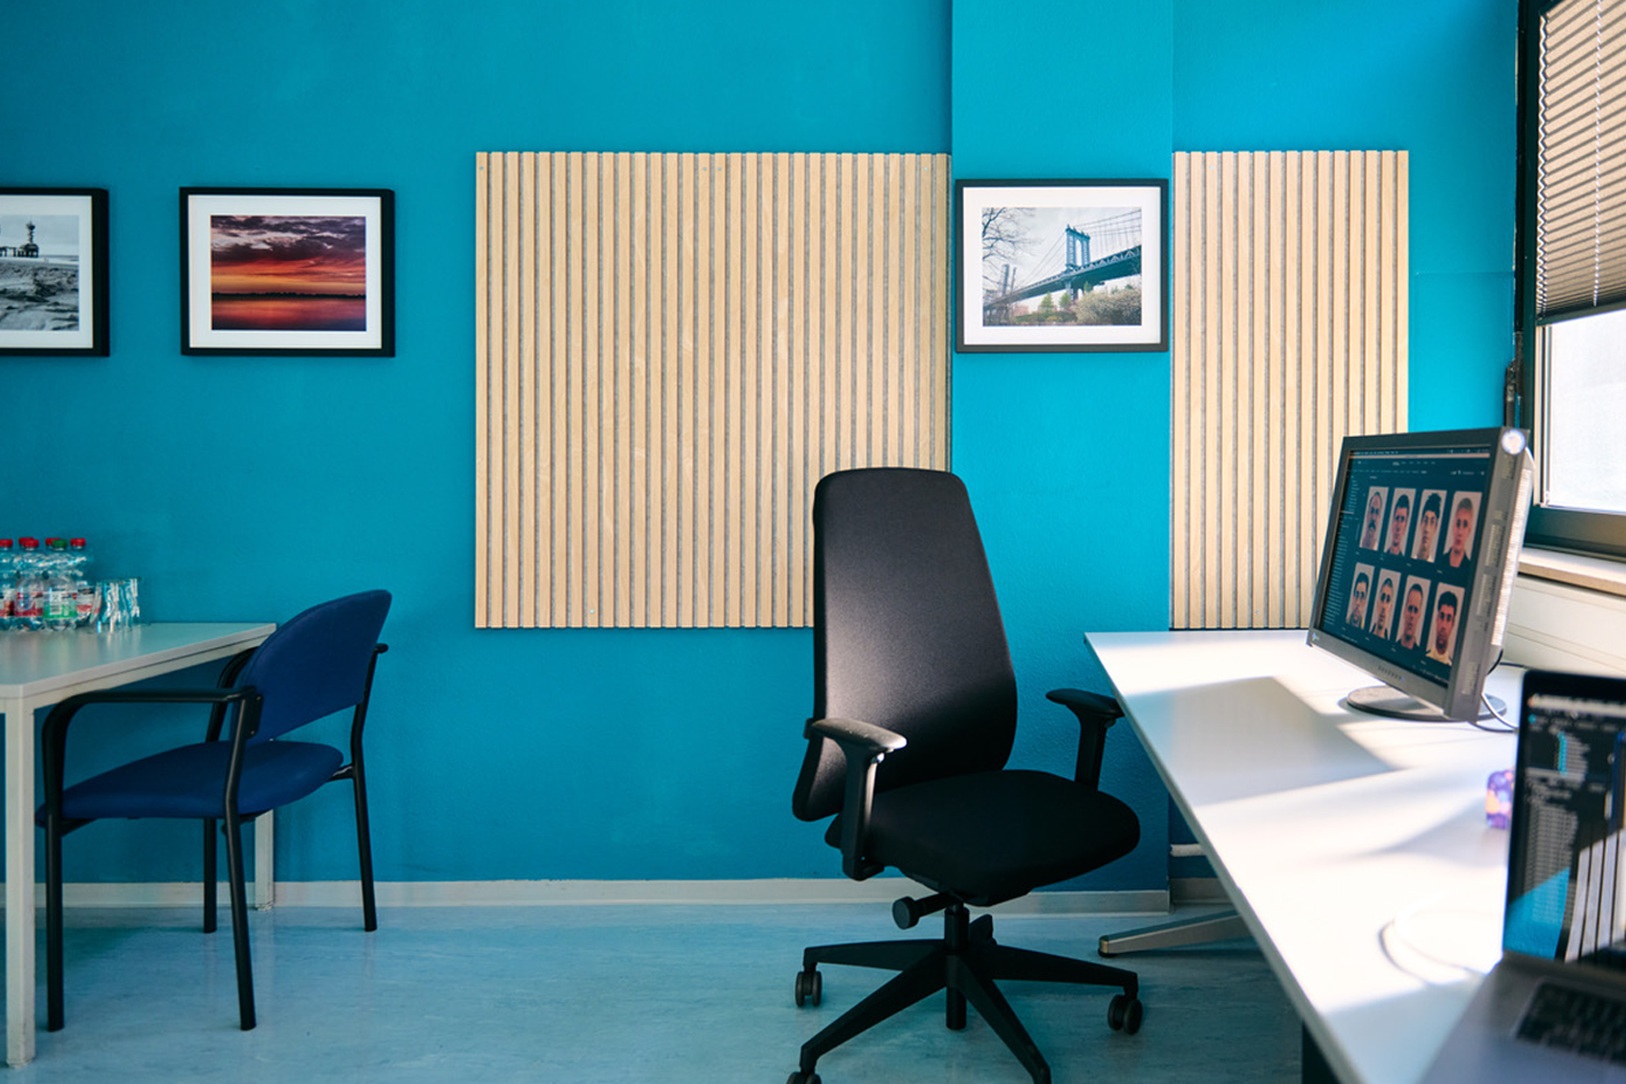
Bildunterschrift: In diesem nach psychologischen Aspekten gestalteten Raum bei der Polizei Saarbrücken arbeitet Phantombildzeichner Jochen Hans.
Bild: Jochen Hans
Subheadline: Neue Podcastfolge
Teaser:
Wie entsteht ein Phantombild, das einer echten Person ähnelt – und welche Rolle kann Künstliche Intelligenz dabei spielen? In der neuen Podcastfolge von Phace Space der TH Wildau spricht Host Bettina Rehmann mit Christin Buley über ihr besonderes Treffen mit Phantombildersteller Jochen Hans von der Polizei Saarland. Bei der diesjährigen Konferenz der Phantombildzeichner*innen hatte sie die Gelegenheit, mit ihm über seine Erfahrungen in dem ungewöhnlichen Job zu sprechen.

Text:
In der dritten Folge des Podcasts zum Forschungsprojekt Phace Space an der Technischen Hochschule Wildau (TH Wildau) geht es um Menschen, Erinnerungen und die Frage, wie moderne KI-Technologien die Arbeit von Phantombildzeichner*innen künftig unterstützen könnten.
Nach einem technischen Schwerpunkt in der zweiten Folge, in der die neue Phantombild-Software vorgestellt wurde, rückt Host Bettina Rehmann diesmal die Praxis in den Mittelpunkt: Die Versuchsleiterin des Forschungsprojekts an der TH Wildau, Christin Buley, war auf der diesjährigen Konferenz der deutschen Phantombildzeichner*innen in Saarbrücken und hat dort Jochen Hans von der Polizei Saarland getroffen.
Hans, der in zweiter Generation Phantombilder erstellt, gibt in der neuen Folge eindrucksvolle Einblicke in seine Arbeit: „Wir haben Zeugen, die sind nicht selbst betroffen, die haben ein Geschehen einfach nur beobachtet“, schildert er. Andere wiederum hätten Schlimmes erlebt. „Die Bandbreite ist sehr groß“, erzählt er. Für ihn bedeute jedes Gespräch, sich individuell auf die jeweilige Situation einzustellen und Vertrauen aufzubauen.
„Niemand wird nur aufgrund eines Phantombildes verurteilt“
Auch Missverständnisse rund um seine Arbeit spricht er offen an: „Viele haben die Sorge, dass sie ein schlechtes Bild machen und jemand Unschuldiges dadurch verdächtigt wird. Aber ein Phantombild ist immer nur ein Ermittlungsansatz – niemand wird in Deutschland aufgrund eines Phantombildes verurteilt.“
Wie viel Zeit und Geduld in der Erstellung eines solchen Bildes stecken, zeigt Hans’ Erfahrung aus der Praxis: „Mein schnellstes Bild war in einer Stunde fertig – andere brauchen sechs, sieben Stunden oder ziehen sich über mehrere Tage.“ Für seine Arbeit in Saarbrücken nutzt Hans einen speziell eingerichteten Raum - der wurde auch nach farbpsychologischen Aspekten eingerichtet, sagt er. „Da hatten wir uns vorher Infos bei Psychologen geholt, was wohl die beste Farbe wäre für so einen Raum. Wir haben auch für eine angenehme Atmosphäre Bilder aufgehängt, auf denen - wichtig - keine Gesichter zu sehen sind, um eine Beeinflussung zu verhindern.“ Es sollte für die Zeug*innen ein geschützter Ort entstehen, eine Umgebung, in der sie sich öffnen können.
Neben den Einblicken in die forensische Arbeit geht es auch um die Verbindung zum Forschungsprojekt Phace Space: Das Team um Rainer Stollhoff entwickelt ein KI-basiertes System, das Phantombilder auf Grundlage von Zeugenaussagen generiert und durch wiederholte Auswahl immer genauer macht. Hans hat dazu konkrete Anregungen gegeben – etwa, künftig Merkmale wie Alter, Ethnie oder Geschlecht vorab auswählen zu können.
Ausblick auf Folge 4: Weniger Zufall in der Bildgenerierung
Genau daran arbeitet nun der neue Projektmitarbeiter Stefan Länger, der in der nächsten Folge vorgestellt wird. Sein Ziel: den „Zufall“ bei der Bildgenerierung zu reduzieren und das System stärker an die realen Arbeitsweisen der Phantombildzeichner*innen anzupassen.
Die dritte Folge des Podcasts macht also deutlich, wie wichtig der Dialog zwischen Wissenschaft und Praxis ist. Außerdem wird ein „Geheimnis“ gelüftet, nämlich, wie die Verantwortlichen eigentlich auf den Namen „Phace Space“ für das Forschungsprojekt gekommen sind.
Teilnehmer*innen für Studie gesucht
Auch im weiteren Verlauf des Projektes werden immer wieder die Versionen der Software, mit deren Hilfe die Phantombilder erstellt werden, getestet. Wer mitmachen möchte, kann sich über die Projektwebseite anmelden.
Für zwei Stunden gibt es eine Aufwandsentschädigung von 30 Euro, im Oktober finden die Experimente an der Hochschule für nachhaltige Entwicklung in Eberswalde (HNEE) statt.
Weitere Informationen zum Projekt, Links zur Anmeldung für die Experimente sowie zum Podcast:
www.th-wildau.de/phacespace

https://open.spotify.com/show/2UIgRSiuDvpOFFFh81Jxtu
Fachliche Ansprechpersonen TH Wildau:
Christin Buley
Fachbereich Wirtschaft, Informatik, Recht
Wissenschaftliche Mitarbeiterin
E-Mail: phacespace@th-wildau.de
Prof. Rainer Stollhoff
Fachbereich Wirtschaft, Informatik, Recht
Vizepräsident für Studium und Lehre
E-Mail: rainer.stollhoff@th-wildau.de
Web: https://www.th-wildau.de/rainer-stollhoff/

Fragen zum Podcast:
Bettina Rehmann
Interne/Externe Kommunikation TH Wildau
E-Mail: bettina.rehmann@th-wildau.de

Externe Kommunikation TH Wildau:
Mike Lange / Mareike Rammelt
TH Wildau
Hochschulring 1, 15745 Wildau
Tel. +49 (0)3375 508 211 / -669
E-Mail: presse@th-wildau.de

